Projektbeschreibung
Diese Vorlage dient zur Aufbereitung der projektbezogenen Unterlagen zur Einreichung von LEADER Projekten in der digitalen Förderplattform der Agrarmarkt Austria.
Hinweis geschlechtergerechte Sprache:
Gemäß Artikel 7 Absatz 2 Bundes-Verfassungsgesetz, bekennen sich Bund, Länder und Gemeinden zur tatsächlichen Gleichstellung von Mann und Frau. Bitte verwenden Sie in der Projektbeschreibung eine gendergerechte Sprache in der Schreibweise „Doppelpunkt i“ (z.B. Förderwerber:in)
Haben Sie bereits eine AUSTRIAN ID oder eine Handysignatur
- Ja
- Nein – bitte einrichten! (Es gibt nur eine Identifizierung)
Haben Sie bereits eine Betriebs- oder Klientennummer?
- Ja – weiter in der DFP
- Nein - www.eama.at – Neukundenregistrierung
Förderwerber:innen: Daten automatisch hinterlegt sobald AMA-Klientennummer angelegt!
Betriebsnummer/Klientennummer:
Name:
Rechtsform:
vertretungsbefugte Person:
Geburtsdatum:
Mobiltelefon:
Telefon:
E-Mail:
Zustelladresse:
Betriebsadresse:
Kennziffer:
Etc.
Projekttitel:
„TITEL“
Ansprechperson (z.B. Projektleitung): optional
Name:
Funktion:
Telefon:
E-Mail:
Umsatzsteuer:
Geben Sie bitte an, ob Sie vorsteuerabzugsberechtigt sind.
☐ Ja
☐ Nein
☐ Gemischt (Brutto und Netto)
Geben Sie bitte bekannt, ob Sie buchführungspflichtig sind oder eine Einnahmen-/Ausgaben-Rechnung führen.
☐ Buchführungspflichtig
☐ Einnahmen/Ausgaben-Rechnung
☐ Keines von beiden
☐ Beides
Verrechnen Sie Ihre Umsatzsteuer mit dem Finanzamt?
☐ Ja
☐ Nein
Aktuelle Bankverbindung: automatisch hinterlegt sobald AMA- Klientennummer angelegt!
IBAN:
BIC:
Bundesvergabegesetz:
Geben Sie bitte an, ob Sie dem Bundesvergabegesetz (BVergG 2018) unterliegen.

Für den Fall, dass Nein oder Weiß nicht angegeben wird, sind weitere Fragen zu beantworten (analog zur bekannten Einschätzung aus der Periode 2014-2022). Ergänzende Unterlagen oder Beschreibungen sind im Regelfall nicht notwendig.
☐ Ja
☐ Nein – Startet Begründungsabfrage direkt in der DFP
☐ Weiß nicht - Startet Begründungsabfrage direkt in der DFP ¹

Durchführungszeitraum
Voraussichtlicher Projektbeginn:
Voraussichtliches Projektende:

Die maximale Projektlaufzeit beträgt 3 Jahre.
Kurzbeschreibung des Projektes (Projektzusammenfassung)
Mit einer kurzen und bündigen Beschreibung sollen die Projektinhalte dargestellt werden. Die Kurzbeschreibung dient der Bewilligenden Stelle, sich einen ersten Überblick über das geplante Projekt zu machen.
max. 4.000 Zeichen

Investition(en)
Ist eine Investition im Projekt geplant:
☐ Ja
Wenn ja, welche?/Höhe?
☐ Nein

Standort der Investition (Wenn der Standort der Investition nicht die Betriebsadresse ist, muss dieser bekannt gegeben werden (Adresse, Lageplan, etc.).
Wenn sich der Standort der Investition das Grundstück, Gebäude, Gewässer etc. nicht im Eigentum der förderwerbenden Person befindet, muss eine Nutzungsberechtigung nachgewiesen werden (Pachtvertrag, Nutzungsvereinbarung, etc.).

Ausgangslage

Darstellung der IST Situation und Motivation zum Projekt. Die Beschreibung der Ausgangslage soll für das Verständnis des Projektes hilfreich sein, den konkreten Anlass und den Bedarf aufzeigen.
max. 4.000 Zeichen

Ziel
Zielbeschreibung:
Projektziele förderwerbende Person
Kurze, genau Zielbeschreibung zum besseren Verständnis des Projektes. Welche Entwicklungen sollen durch das Projekt erzielt werden? Was soll durch das Projekt erreicht werden? Was soll sich ändern? max. 4.000 Zeichen

Zu welchen der genannten Maßnahmenziele trägt Ihr Projekt bei? Einfachnennung empfohlen (Mehrfachnennung möglich)
☐ Aktionsfeld 1: Steigerung der Wertschöpfung: in Land- und Forstwirtschaft, Tourismus, Wirtschaft, Gewerbe, kleine und mittlere Unternehmen, Einpersonenunternehmen, Handwerk
☐ Aktionsfeld 2: Festigung oder nachhaltige Weiterentwicklung der natürlichen Ressourcen und des kulturellen Erbes: Natur- und Ökosysteme, Kultur, Bioökonomie: Land- und Forstwirtschaft, sonstige biogene Abfälle, Reststoffe und Nebenprodukte; Kreislaufwirtschaft
☐ Aktionsfeld 3: Stärkung der für das Gemeinwohl wichtigen Strukturen und Funktionen: Daseinsvorsorge wie z. B. Dienstleistungen, Nahversorgung; Regionales Lernen und Beteiligungskultur (wie beispielsweise Lokale Agenda 21 Prozesse); Soziale Innovation
☐ Aktionsfeld 4: Klimaschutz und Anpassung an den Klimawandel: Energie: Endenergieverbrauch, erneuerbare Energie; Treibhausgas-/CO2 Einsparung; Nachhaltige Mobilität; Land- und Forstwirtschaft; Wohnen; Dienstleistungen

Projektspezifische Unterlagen
Zur näheren Beschreibung des Projektes können Sie Dokumente, Fotos, Skizzen, Pläne etc. zur Verfügung stellen. Diese sind auf der Digitalen Förderplattform hochzuladen.

Genehmigungen bzw. Bewilligungen:
Geben Sie bitte bekannt, ob behördliche Genehmigungen bzw. Bewilligungen erforderlich sind. Falls eine behördliche Genehmigung alle Projektbestandteile umfasst, muss diese nur einmal zur Verfügung gestellt werden.
☐ Ja
Wenn ja, welche?
Bauanzeige, Baugenehmigung, Energieausweis, Forstrechtliche, Naturschutzrechtliche o. Wasserrechtliche Bewilligung, Sonstige Genehmigungen.
☐ Nein

Stellen Sie bitte die Bestätigung der Baubehörde, dass keine Baubewilligung erforderlich ist, zur Verfügung. (gilt nur für bauliche Maßnahmen)

Draft Budget Projekt:
Bitte erst nach Rücksprache mit der Bewilligenden Stelle beantragen.
Auswahl Fördergegenstand: (wird nach Rücksprache mit dem LAG-Management festgelegt)
- LES-Umsetzung auf lokaler Ebene
- nationale Kooperation (Kooperation mehrerer österreichischer LEADER Regionen)
- internationale Kooperationsprojekte (Kooperation mehrerer europäischer LEADER Regionen)

Veranstaltungen
- Fort- und Weiterbildung
- Bewusstseinsbildung
- Sonstige Veranstaltungen
Fördersatz: laut Lokaler Entwicklungsstrategie LES (wird nach Rücksprache mitdem LAG-Management festgelegt)
- Fördersatz: %
Frei definierbare Arbeitspakete und Aktivitäten:
Empfehlung: Bei einfachen Projekten immer nur ein Arbeitspaket anlegen. Nur wenn es zur Darstellung der Projektstruktur unbedingt notwendig ist, können mehrere Arbeitspakete anlegt werden (max. 3 Arbeitspakete). Die eigentliche Projektbeschreibung (Inhalte, Maßnahmen, Ergebnisse) findet im Arbeitspaket statt. Aber bitte auch hier kurzhalten.
Ein Arbeitspaket besteht aus verschiedenen Aktivitäten = Umsetzungsmaßnahmen.
Aktivitäten: Geben Sie bitte alle Aktivitäten an, die Sie planen. Der Titel und die Beschreibung der Aktivität werden in die Kostendarstellung übernommen. Dort sind die Kosten und die Unterlagen zur Begründung der Kosten bekanntzugeben (pro Aktivität kann nur eine Kostenart und eine Plausibilisierungsart angegeben werden).

- Arbeitspaket:
Titel des Arbeitspaketes: z.B.: „Projektumsetzung“
Beschreibung des Arbeitspaketes:
z.B. Umsetzung der Projektaktivitäten (zusätzlich können Maßnahmen aufgezählt werden)

Erwarten Sie Einnahmen in diesem Arbeitspaket? Bei der Angabe der Einnahmen, die dahinterstehende Kalkulation angeben (z.B. 200 verkaufte Bücher á 20 Euro = 4000 Euro). Sponsormittel die sich auf das Projekt beziehen, sind als Einnahmen zu werten.
☐ Ja
Wenn ja, welche und in welcher Höhe?
☐ Nein

  - Aktivität
Für jede Aktivität (Maßnahmen) sind folgende Informationen notwendig:
Die Beschreibung der Aktivität ist in der Regel nicht notwendig. Nur wenn der Titel der Aktivität nicht selbsterklärend ist bzw. die Beschreibung im Arbeitspaket nicht ausreicht.
Titel der Aktivität:

Kostenart: Investitionskosten (IK) oder Personalkosten (PK) oder Sachkosten (SK), pro Aktivität nur eine Kostenart

Beschreibung der Aktivität: optional

Kostenart und -höhe:

Eine Plausibilisierungsgrundlage:

Die nachstehende Tabelle ist im Excel Format zur Erarbeitung der Kostendarstellung erhältlich.
KOSTENDARSTELLUNG
Arbeitspaket "TITEL"
Nr | Aktivität | Anzahl Personal-  stunden | Stunden-satz | Personal-kosten | Sach-  kosten | Investitions-  kosten | Gesamt-  kosten | davon nicht förderfähige  Kosten |  | förderfähige Gesamt-  kosten | Art der Kosten-plausibilisierung
1 |  |  |  | 0,00 |  |  | 0,00 |  | 0,00
2 |  |  |  | 0,00 |  |  | 0,00 |  | 0,00
3 |  |  |  | 0,00 |  |  | 0,00 |  | 0,00
4 |  |  |  | 0,00 |  |  | 0,00 |  | 0,00
5 |  |  |  | 0,00 |  |  | 0,00 |  | 0,00
6 |  |  |  | 0,00 |  |  | 0,00 |  | 0,00
7 |  |  |  | 0,00 |  |  | 0,00 |  | 0,00
8 |  |  |  | 0,00 |  |  | 0,00 |  | 0,00
9 |  |  |  | 0,00 |  |  | 0,00 |  | 0,00
10 |  |  |  | 0,00 |  |  | 0,00 |  | 0,00
11 |  |  |  | 0,00 |  |  | 0,00 |  | 0,00
12 |  |  |  | 0,00 |  |  | 0,00 |  | 0,00
13 |  |  |  | 0,00 |  |  | 0,00 |  | 0,00
14 |  |  |  | 0,00 |  |  | 0,00 |  | 0,00
15 |  |  |  | 0,00 |  |  | 0,00 |  | 0,00
16 |  |  |  | 0,00 |  |  | 0,00 |  | 0,00
17 |  |  |  | 0,00 |  |  | 0,00 |  | 0,00
18 |  |  |  | 0,00 |  |  | 0,00 |  | 0,00
19 |  |  |  | 0,00 |  |  | 0,00 |  | 0,00
20 |  |  |  | 0,00 |  |  | 0,00 |  | 0,00
 | SUMMEN |  |  | 0,00 | 0,00 | 0,00 | 0,00 | 0,00 | 0,00

Plausibilisierung:
Die vollständige Plausibilisierung kann zu Beginn wie auch zum Ende des Projektes vorgenommen werden. Die Plausibilisierung muss pro Projekt durchgehend einheitlich erfolgen.
Wird die vollständige Plausibilisierung erst beim Zahlungsantrag vorgenommen, ist beim Erstellen des Förderantrags mind. eine Kostenbegründung notwendig.
Allgemein ist Folgendes zu beachten:
• Bei einem Auftragswert von 1.000 EUR bis inklusive 5.000 EUR muss eine Plausbilisierungsunterlage vorgelegt werden.
• Bei einem Auftragswert von über 5.000 EUR bis inklusive 10.000 EUR müssen zwei Plausbilisierungsunterlagen vorgelegt werden.
• Ab einem Auftragswert von über 10.000 EUR müssen drei Plausbilisierungsunterlagen vorgelegt werden.

Die Beträge beziehen sich auf den Nettoauftragswert.
Zur Plausibilisierung herangezogen werden können: z.B.: qualifizierte Kostenschätzungen, Angebote, Preisauskünfte, Internetrecherchen, Referenzkosten etc.

Finanzierungsplan:
Summen
förderfähige Gesamtkosten
minus LEADER Förderung
plus nicht förderfähige Kosten
minus geplanter Einnahmen
FINANZIERUNGSBEDARF GESAMT
Davon:
Eigenmittel bar
Kredit
Leasing
Sonstige öffentliche Mittel

Benötigte Einreichunterlagen
Für die Behandlung des Projektes im Projektauswahlgremium sind folgende Unterlagen notwendig!
☐ Vollständige Projektbeschreibung
☐ projektspezifische inhaltliche Unterlagen (z.B. Skizzen, Fotos, Pläne etc.)
☐ (qualifizierte) Kostendarstellung und Plausibilisierungsunterlagen
☐ Darstellung zur Gesamtfinanzierung
☐ Unterlagen zur Beschreibung der förderwerbenden Person (Statuten, Gesellschaftsvertrag und ähnliches); bei Personenvereinigungen/Kooperationen Kooperationsvertrag der Personenvereinigung
☐ Sonstige Unterlage wie beispielsweise fachliche Stellungnahmen von thematisch relevanten Landesstellen... (wird von LAG-Management angefordert)
Nachstehende Unterlagen müssen nicht zum Projektauswahlgremiums Beschluss vorliegen, werden allerdings für die Bewilligung benötigt. Je nach Projekt können dies beispielsweise folgende Unterlagen sein:
☐ Mitgliederliste (bei Vereinen, Verbänden o.ä.)
☐ Bestätigung des Finanzamtes über den Status der Vorsteuerabzugsberechtigung
☐ Kostenplausibilisierung
☐ Werkverträge, Dienstverträge, Mietverträge
☐ Nutzungsvereinbarungen
☐ Baubehördliche Bewilligungen
☐ Sonstige behördliche Bewilligungen (z.B. Bundesdenkmalamt)
☐ Eigenmittelnachweis
☐ Protokollauszug vom Gemeinderatsbeschluss, Voranschlag etc.
☐ Daten zur Wirtschaftlichkeit
☐ De minimis-Erklärung
☐ Zertifizierung Bildungsträger
☐ Ergänzende Unterlagen wie KEM-Leistungsverzeichnis, KLAR-Leistungsverzeichnis, usw. (bei Kooperationsprojekten mit KEM- oder KLAR-Regionen)
Bitte klären sie dies mit dem LAG-Management.
Je vollständiger die Unterlagen bei der Einreichung sind, desto rascher erfolgt die Abwicklung bzw. Bearbeitung.
Bitte bei der Antragstellung das Merkblatt Fördermaßnahme „LEADER – Umsetzung der lokalen Entwicklungsstrategie (LES)“ 77-05 des GAP-Strategieplan Österreich 2023-2027 beachten.

Den häufigsten Missverständnissen gehen wir am besten gleich aus dem Weg!

Bitte bestätigen Sie uns gleichzeitig mit dem Ausfüllen der Kontaktdaten, dass Sie zur Kenntnis genommen haben, dass

- sich aus der Entgegennahme einer Projektbeschreibung keinerlei Zusagen ableiten lassen.
- Projekte nicht vor dem formalen Einreichstichtag begonnen werden dürfen.
- Vorfinanzierung und Eigenmittelaufbringung für jedes Projekt unverzichtbar sind.
- Doppelförderungen nicht zulässig sind und Sie daher bekanntgeben müssen, wenn für das Projekt auch um andere öffentliche Mittel angesucht wurde oder wird.

Kontaktdaten des LEADER-Managements Linz-Land

Regionalentwicklungsverein Zukunft Linz-Land
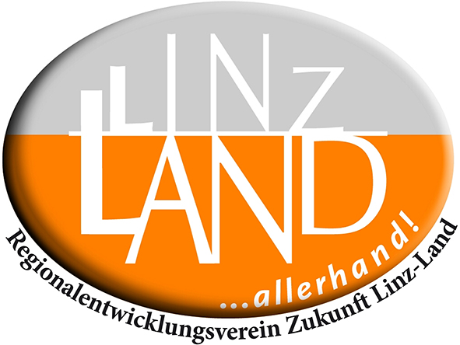
Hauptplatz 23 / 3. Stock
4020 Linz

Tel.: +43 732 79 30 66
Mobil: +43 664 1919074
Mail: leader@linz-land.at
Web: www.linz-land.at

Geschäftsführerin: Isolde Fürst
Assistentin: Mag. Gerda Ledel

Wir beraten und unterstützen Sie gerne!

Bundesvergabegesetz:
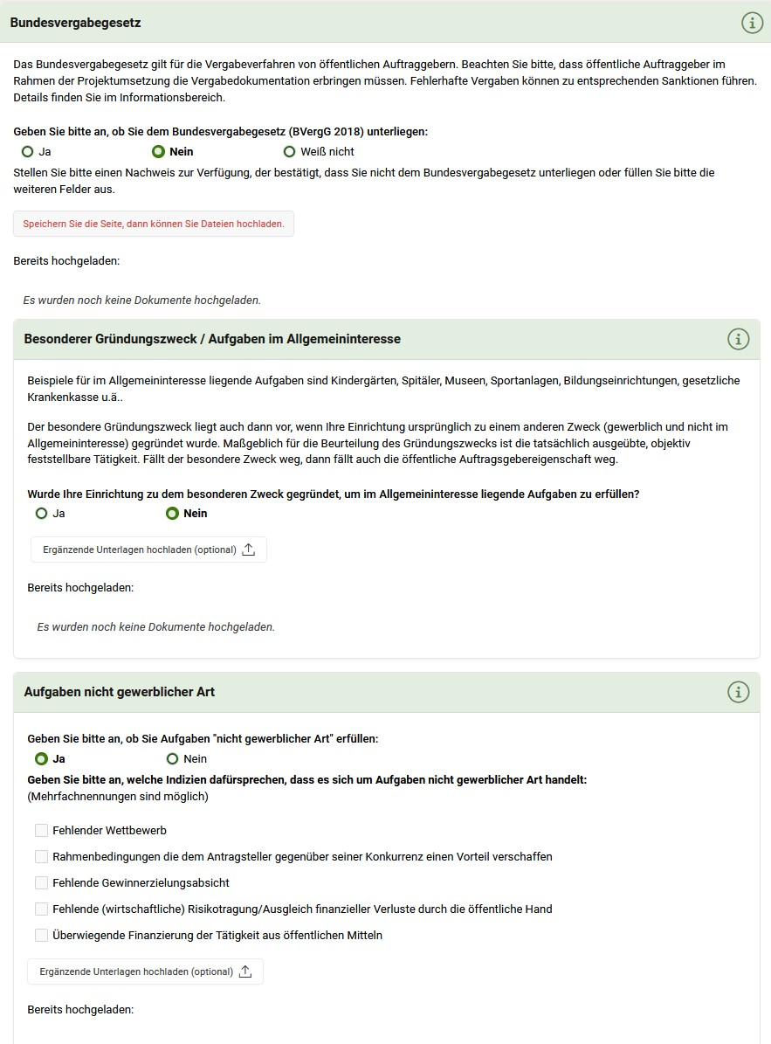
*Selbstcheck

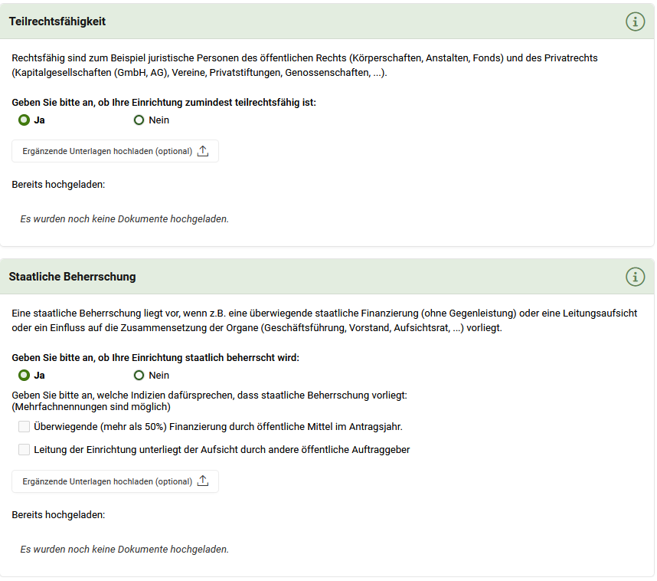

siehe Screenshots im Anhang

